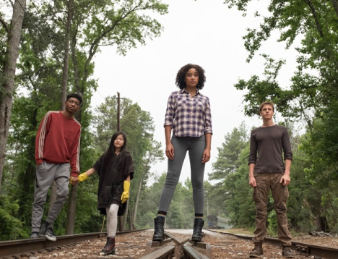
Temné síly
(The Darkest Minds)
Premiéra: 9. 8. 2018

20th Century Fox, USA, 2018
Režie: Jennifer Yuh Nelson
Scénář: Chad Hodge, Alexandra Bracken (předloha)
Kamera: Kramer Morgenthau
Hudba: Benjamin Wallfisch
Hrají: Amandla Stenberg, Mandy Moore, Gwendoline Christie, Harris Dickinson, Wallace Langham, Golden Brooks

Poté, co v Americe neznámý virus usmrtí 98% všech dětí, se u přeživšího zbytku objeví nebezpečné superschopnosti, kvůli nimž jsou prohlášeny za nepřátele státu a umístěny do internačních táborů. Dívka Ruby z tohoto tábora utíká a přidává se ke skupince teenagerů, kteří stejně jako ona prchají před tyranskou vládou svých věznitelů.
Ruby jako jedna z mála přežila záhadnou epidemii, která zabila téměř všechny americké děti. Ale nemoc se neobešla bez následků, začínají se u ní nekontrolovatelně projevovat záblesky ničivých superschopností, díky nimž je odvezena do speciálního tábora. Zde jsou nedobrovolně internovány další přeživší děti, u kterých se projevily podobné superschopnosti. Tyto nadpřirozené síly jsou označeny barvami: zelení jsou výjimečně inteligentní, modří ovládají telekinezi, žlutí mají kontrolu nad elektřinou, oranžoví umí číst myšlenky a ovládat paměť a ti nejnebezpečnější, červení, ovládají oheň. Ruby by měla být zařazena mezi oranžové, ale v táboře se jí podaří svou skutečnou sílu utajit a vydává se za poměrně neškodnou zelenou. Poměry v táboře jsou brutální, některé děti postupně mizí a Ruby, které je nyní šestnáct, se rozhodne pro útěk. Na cestě za svobodou se přidává k další skupině přeživších, v jejímž čele stojí charismatický Liam (Harris Dickinson), který se snaží z uprchlíků vytvořit náhradní velkou rodinu a najít pro ni společnou budoucnost. Ale Ruby se bojí po všech svých zklamáních někomu uvěřit. Tím spíše, že i v komunitě uprchlíků se najdou takoví, kteří se nezastaví před ničím.
Jako Ruby se představí Amandla Stenberg známá jako malá Rue z prvního dílu Hunger Games a svou postavu přibližuje slovy: „Ruby má sílu, které nerozumí - umí manipulovat s lidskými vzpomínkami, vidí do jejich hlavy a manipuluje s jejich myšlenkami a pocity. Je zpočátku vyděšená a ponížená tyranským prostředím tábora. Pak se ale vydává na dlouhou cestu a spolu s novými přáteli začíná chápat svou sílu.“

Přístupnost: nevhodné pro děti do 12 let
Žánr: sci-fi thriller
Verze: anglicky s českými titulky
Stopáž: 104 min
Formát: 2D DCP, zvuk 5.1
Monopol do: 9. 2. 2020
Programování: Zuzana Černá, GSM: 602 836 993, cerna@cinemart.cz
Filmy si rezervujte přes objednávkový systém: http://objednavky.cinemart.cz
Uživatel + heslo je stejné jako pro přihlášení do www.disfilm.cz

